图书馆座位预定系统数据库设计说明书

（版本：1.0）
（保密文件）

2019年12月

文档编号：[项目编号]-
文档描述
文档名称 | 图书馆座位预定系统数据库设计说明书
文档编号
当前版本 | V1.0
内容简介 | 数据库设计说明书

文档变更
日期 | 版本 | 说明 | 作者 | 审核
2019-12-27 | V1.0 | 第一版 | 王伟

目录
1 引言 4
1.1 背景 4
1.2 目的 4
1.3 参考资料 5
2 数据库环境说明 5
3 数据库命名规则 5
4 关系模型图 5
4.1 座位预定系统模型图 6
5 数据结构设计 6
5.1 数据库实体设计 6
5.1.1 表清单 6
5.1.2 学生表Student列清单 7
5.1.3 管理员表Administrator列清单 7
5.1.4 预约表Order列清单 8
5.1.5 座位表Seat列清单 8
5.1.6 图书馆Library列清单 9
6 数据库管理与维护 9

- 引言
  - 背景
图书馆作为一个公共资源，为了提高对该资源的利用率，我们决定开发一个图书馆座位预约管理系统。该系统主要包括两个使用者，一个是对图书馆座位进行预约的在校学生，另一个是对图书馆座位情况进行管理的图书馆管理员。其中，管理员可以对学生信息进行添加，添加的方式有通过excel文件批量导入和手动单个添加两种方式，其次，还可以通过学号对学生信息进行查询，并对查询出来的学生信息进行删除，也可以修改其非主键信息。然后，学生可以通过学号和密码进入系统，第一次登入系统后被强制要求修改密码。
在进入图书馆学习前，学生需要先进入该系统进行座位的预定。登入系统后，就可以看到当前图书馆座位的状态，如果不存在空闲座位，就意味着无法预约，如果存在空余座位，学生就可以从空余座位中选择一个座位进行预约，并点击“确认预定”，座位预约成功后，返回一个“预定成功”的消息，当预约成功后，学生必须要在预定时间的前后半小时之内入座确认（即最早确认时间为预约时间向前半小时，最迟向后半小时），座位状态改为“已占用”，若在规定时间内没有入座确认，则对该学生记录违规一次，同时座位状态由“已占用”变为“可预约”。预定成功并在进行扫码确认后，在预定时间内可以占用该座位，预定时间结束后，座位状态显示“可预约”，同时，如果预定时间多于四小时，需要在一定的时间间隔内再次确认对该座位的预定。
同时，在每个月的初始，会对每个学生设定一个信誉值，每出现一次违规，就会扣一定的信誉值，如果信誉值为0，该学生本月就无法进行座位预定。
  - 目的
编写本数据库设计说明书的目的，主要是为了软件开发者对图书馆座位预订系统系统软件的数据结构有一个详细的理解，定义整个系统的数据库结构、性能、运行环境,划分整个软件的功能模块，使之结合详细设计文档成为整个开发工作的基础。帮助系统的管理、分析、设计、开发、测试人员了解本系统。

  - 参考资料
《需求说明书V2.0-西建大图书馆座位预订系统》
- 数据库环境说明
数据库实例 | 数据库系统 | 部署环境 | 设计工具
 | Mysql5.7 |  | PowerDesigner16.5
- 数据库命名规则
- 数据库所有表名称首字母大写。
- 表名称长度控制在30个以内。
- 表名称尽量采用意思明确的英文或英文单词的缩写。
- 多个英文单词组成的表一般取缩写的形式，并以下划线（” _”）隔开。

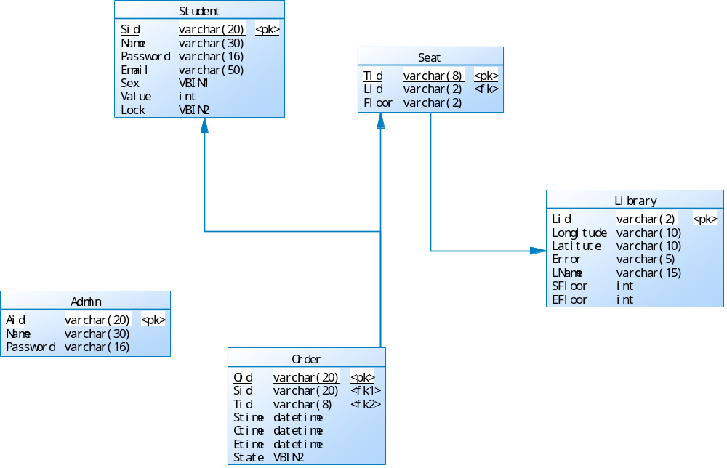
- 关系模型图
  - 座位预定系统模型图

- 数据结构设计
  - 数据库实体设计

表清单
表英文名 | 表中文名
Student | 学生表
Administrator | 管理员表
Order | 预约表
Seat | 座位表
Library | 图书馆表

学生表Student列清单
Name | Data Type | Primary | Comment
Sid | Varchar（20） | 是 | 学生登陆账号
Name | Varchar（30） |  | 学生姓名
Password | Varchar（16） |  | 学生登陆密码
Email | Varchar（50） |  | 学生邮箱
Sex | Bit（1） |  | 学生的性别，取值为“男/女”
Value | Int |  | 学生当前信誉积分
Lock | Bit（2） |  | 学生可否预定座位的标志，共有四个取值，00(两天都可预约)01(今天可用，第二天不可用)10(今天不可用，第二天可用)11(两天都不可以)

管理员表Administrator列清单
Name | Data Type | Primary | Comment
Aid | Varchar（20） | 是 | 管理员登陆账号
Name | Varchar（30） |  | 管理员的姓名
Password | Varchar（16） |  | 管理员的登陆密码

预约表Order列清单
Name | Data Type | Primary | Comment
Oid | Varchar（20） | 是 | 当前订单的订单号，具体组成为图书馆号+层号+座位号+系统时间
Sid | Varchar（20） |  | 学生账号
Tid | Varchar（8） |  | 座位号
STime | DateTime |  | 预定开始时间
CTime | DateTime |  | 打卡时间
ETime | DateTime |  | 结束时间
State | Bit（2） |  | 当前订单状态，有三种取值，11（使用中）10（使用结束）00

座位表Seat列清单
Name | Data Type | Primary | Comment
Tid | Varchar（8） | 是 | 当前座位号
Lid | Varchar（2） |  | 图书馆号
Floor | Varchar（2） |  | 图书馆楼层

图书馆Library列清单
Name | Data Type | Primary | Comment
Lid | Varchar（2） | 是 | 图书馆号
Longitude | Varchar（10） |  | 经度
Latitude | Varchar（10） |  | 纬度
Error | Varchar（10） |  | 误差
SFloor | int |  | 起始楼层号
EFloor | int |  | 终止楼层号

- 数据库管理与维护
DBA在内网通过数据库可视化工具进行操作，可视化工具推荐SQLyog、Navicat for MySQL

